Sprawozdanie - projekt JESS Program - do obliczania ustawien pieca emalierskiego

|  |  |
| --- | --- |
| **Autor** | **Tomasz Piętka** |
| **Przedmiot** | Inżynieria wiedzy i systemy ekspertowe |
| **Identyfikator przedmioty** | IW- IS-NS-2014/2015 |
| **Rok akademicki** | Semestr VII 2014/2015 |
| **Wersja** | 1.0 |
| **Data** | 22/5/2015 |

Spis treści

Opis problemu – piec emalierski i proces wypalania emalii 3

Reprezentacja zmiennych 6

Rozmyta baza wiedzy 10

Implementacja 13

Scenariusze wnioskowania 15

Podsumowanie i wnioski 18

# Opis problemu – piec emalierski i proces wypalania emalii

Proces wypalania emalii to proces w którym:

- następuje zeszkliwienie masy emalierskiej

- powiązanie masy emalierskiej z bazą metalu, z którego wykonany jest wyrób przeznaczony do emaliowania.

- produktem koncowym wypalania jest na przykład naczynie metalowe, z warstwą emalii przeznaczonej do kontaktu z żywnością.

Proces odbywa się w piecu tunelowym, który składa się z 3 stref:

- **podgrzewanie** – zakres temperatur 30-780 stopni C

- **wypalanie** – zakres wypalania – 780-860 stopni C

- **chłodzenie** – zakres temperatur 30-780 stopni C

Wyroby emaliowane umieszcza się w koszach na 3 ponowych półkach, które zawieszone są na taśmociągu łańcuchowym, który przemieszcza się przez wszystkie z 3 stref pieca emalierskiego z zadaną prędkością tak aby uzyskać optymalne warunki wypalania zgodne z procesem technologicznym.

Ustawienie prędkości taśmociągu zależy od:

1. Zastosowanej emalii. Rodzaje emalii:

1.1. **Emalia Gruntowa** – warstwa szkliwa, która ma za zadanie związać się z bazą metalową. Zawiera tlenki metali ciężkich i nie nadaje się do kontaktu z żywnością. Charakteryzuje się najwyższymi zakresami temperatury wypalania. Emalia ta jest dobrana do materiału, z którego wykonany jest wyrób według parametru współczynnika rozszerzalności – który musi być zbliżony.

1.2. **Emalia Kryjąca** – druga warstwa szkliwa nakładana na warstwę emalii gruntowej. Nadaje się do kontaktu z żywnością i dodatkowo jest warstwą dekoracyjną. Charakteryzuje się średnimi zakresami temperatury wypalania.

1.3. **Zdobienie –** motywy zdobnicze nakładane kalkomanią lub metodą sitodruku na wyroby poemaliowane. Spełnia tylko rolę dekoracyjną. Charakteryzuje się niskimi zakresami temperatury wypalania.

2. Czasu, który wyrób spędzi w strefie wypalania.

Proces technologiczny wypalania emalii zakłada, że:

2.1. Im wyższa temperatura pieca, tym krótszy czas wypalania dla poszczególnych etapów emaliowania.

2.2. Przed wykonaniem procesu znamy czas, który powinien spędzić dany wyrób, aby proces zakończył się otrzymaniem wyrobu zgodnego z wymaganiami.

3. Półki, które znajdują się na koszu

Im wyżej położony wyrób tym niższa temperatura wypalania.

4. Współczynnika rozszerzalności cieplnej bazy materiału z którego wykonany jest wyrób.

Proces technologiczny zakłada wypalanie emalii na wyrobach:

4.1. Żeliwnych – charakteryzujących się najniższymi współczynnikami rozszerzalności.

4.2. Stalowych – charakteryzujących się średnimi współczynnikami rozszerzalności.

4.3. Alumioniowych– charakteryzujących się najwyższymi współczynnikami rozszerzalności.

**Definicja problemu:**

Ideą ćwieczenia jest dobranie odpowiedniej prędkości taśmociągu pieca, tak aby można było równocześniee wypalać wyroby o wybranym współczynniku rozszerzalności, ale będących na różnych etapach procesu technologicznego.

Czyli wyroby żeliwne nie mogą być mieszane ze stalowymi bądź aluminiowymi i wice wersa.

Natomiast wyroby na przykład stalowe będące na etapie pokrywania emalią gruntową mogą być mieszane z wyrobami stalowymi będącymi na etapie pokrywania emalią kryjącą i zdobienia. Ma to uzasadnienie ekonomiczne oraz wykorzystuje fakt rozkładu temperatur w piecu na poszczególnych półkach kosza.

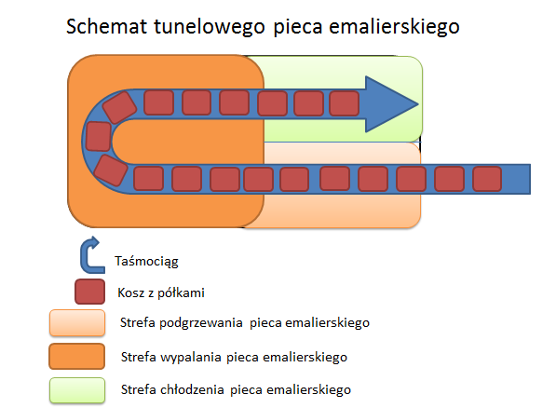

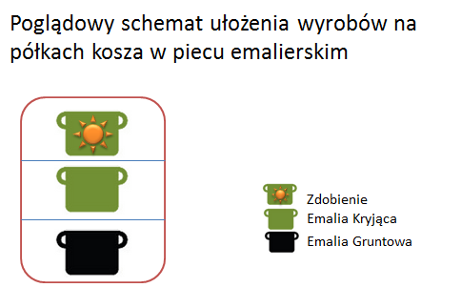

# Reprezentacja zmiennych

**Temperatura** – to temperatura wypalania emalii. Jednostka to stopień celciusza. Zakres to 780 – 860. Jej zbiory rozmyte zostały ustalone na podstawie 3 rodzajów emalii, z którymi mamy do czynienia w procesie wypalania:

|  |  |  |
| --- | --- | --- |
| **Emalia/Temperatura** | **Min** | **Max** |
| Zdobienie | 780 | 820 |
| Kryjaca | 800 | 840 |
| Gruntowa | 820 | 860 |

|  |  |  |  |  |  |
| --- | --- | --- | --- | --- | --- |
| **Nazwa zbioru** | **Typ funkcji** | **Parametry funkcji** | | | |
| **a** | **b** | **c** | **d** |
| Zdobienie | TrapezoidFuzzySet | 780 | 780 | 800 | 820 |
| Kryjaca | TrapezoidFuzzySet | 800 | 810 | 830 | 840 |
| Gruntowa | TrapezoidFuzzySet | 820 | 840 | 860 | 860 |

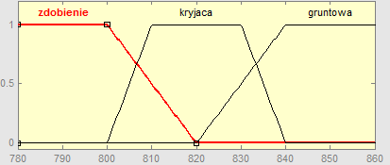

**Czas** – to czas który wyrób będzie spędzał w piecu. Jednostka to minuta, zakres 20-40. Zbiory rozmyte:

|  |  |  |
| --- | --- | --- |
| **Czas** | **Min** | **Max** |
| Krótki | 20 | 30 |
| Średni | 25 | 35 |
| Długi | 29 | 40 |

|  |  |  |  |  |  |
| --- | --- | --- | --- | --- | --- |
| **Nazwa zbioru** | **Typ funkcji** | **Parametry funkcji** | | | |
| **a** | **b** | **c** | **d** |
| Krótki | TrapezoidFuzzySet | 20 | 20 | 25 | 30 |
| Średni | TrapezoidFuzzySet | 25 | 27 | 29 | 35 |
| Długi | TrapezoidFuzzySet | 29 | 31 | 40 | 40 |

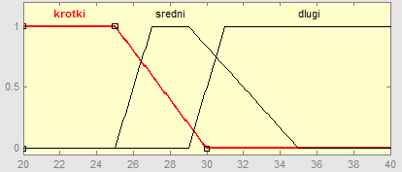

**Półka**– jest to półka na której znajduje się emaliowany wyrób. Jednostka to po prostu ustawienie, zakres 1-3. Zbiory rozmyte:

|  |  |  |
| --- | --- | --- |
| **Półka** | **Min** | **Max** |
| Pierwsza | 1.0 | 2.0 |
| Druga | 1.5 | 2.0 |
| Trzecia | 2.0 | 3.0 |

|  |  |  |  |  |  |
| --- | --- | --- | --- | --- | --- |
| **Nazwa zbioru** | **Typ funkcji** | **Parametry funkcji** | | | |
| **a** | **b** | **c** | **d** |
| Krótki | TrapezoidFuzzySet | 1.0 | 1.0 | 2.0 | 2.0 |
| Średni | TrapezoidFuzzySet | 1.5 | 1.5 | 2.5 | 2.5 |
| Długi | TrapezoidFuzzySet | 2.0 | 2.0 | 3.0 | 3.0 |

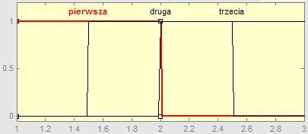

**Współczynnik rozszerzalności cieplnej**– charakterystyka materiału, z którego zbudowany jest emaliowany wyrób. Jednostka to odwrotność kelwina: [, zakresy dla których działa program to 10-20. Zbiory rozmyte:

|  |  |  |
| --- | --- | --- |
| **Współczynnik** | **Min** | **Max** |
| Niski | 10 | 16 |
| Średni | 15 | 17 |
| Wysoki | 16 | 20 |

|  |  |  |  |  |  |
| --- | --- | --- | --- | --- | --- |
| **Nazwa zbioru** | **Typ funkcji** | **Parametry funkcji** | | | |
| **a** | **b** | **c** | **d** |
| Niski | TrapezoidFuzzySet | 10.0 | 14.0 | 15.0 | 16.0 |
| Średni | TrapezoidFuzzySet | 15.0 | 15.0 | 16.0 | 17.0 |
| Wysoki | TrapezoidFuzzySet | 16.0 | 17.0 | 18.0 | 20.0 |

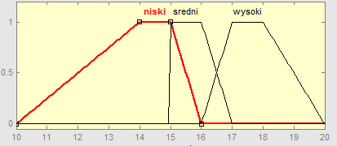

**Prędkość taśmociągu –** jest to wynik obliczenia. Jednostka to po prostu ustawienie, zakres 1-10. Zbiory rozmyte:

|  |  |  |
| --- | --- | --- |
| **Taśmiociąg** | **Min** | **Max** |
| Wolno | 1 | 4 |
| Średnio | 3 | 6 |
| Szybko | 5 | 7 |
| Bardzo Szybko | 6 | 10 |

|  |  |  |  |  |
| --- | --- | --- | --- | --- |
| **Nazwa zbioru** | **Typ funkcji** | **Parametry funkcji** | | |
| **a** | **b** | **c** |
| Wolno | TriangleFuzzySet | 1.0 | 2.0 | 4.0 |
| Średnio | TriangleFuzzySet | 3.0 | 4.0 | 6.0 |
| Szybko | TriangleFuzzySet | 5.0 | 6.0 | 7.0 |
| Bardzo Szybko | TriangleFuzzySet | 6.0 | 8.0 | 10.0 |

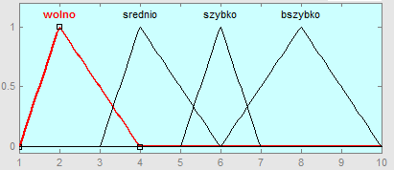

# Rozmyta baza wiedzy

Reguły zostały wyznaczone w następujący sposób. Podstawowy zestaw reguł:

|  |  |  |  |
| --- | --- | --- | --- |
|  | IF | | Then |
| Reguła Lp | Temperatura wypalania | Czas | Ustawienia |
| 1 | zdobienie | krotki | srednio |
| 2 | zdobienie | sredni | szybko |
| 3 | zdobienie | dlugi | bszybko |
| 4 | kryjaca | krotki | srednio |
| 5 | kryjaca | sredni | szybko |
| 6 | kryjaca | dlugi | szybko |
| 7 | gruntowa | krotki | wolno |
| 8 | gruntowa | sredni | wolno |
| 9 | gruntowa | dlugi | srednio |

Wynika to z tego, że temperatura wypalania i czas spędzony w piecu uznaję za najważniejsze parametry w procesie wypalania. Kolejne reguly (od 10 – 63) są rozszerzeniem reguł podstawowych z dodanym trzecim paramentrem – (10 – 36 dodaje parametr półka, w 37-63 parametr współczynnik rozszerzalności cieplnej). Jeśli chodzi o półkę, to im niżej ułożony w piecu wyrób, tym temperatura jest wyższa. Pólka pierwsza jest półką najwyższą, półka 3 najniższą. Stąd szybkość taśmociągu jest dostosowana na podstawie następujących reguł:

|  |  |  |  |  |
| --- | --- | --- | --- | --- |
|  | IF | | | Then |
| Reguła Lp | Temperatura wypalania | Czas | Pólka | Ustawienia |
| 10 | zdobienie | krotki | 1 | wolno |
| 11 | zdobienie | krotki | 2 | srednio |
| 12 | zdobienie | krotki | 3 | szybko |
| 13 | zdobienie | sredni | 1 | srednio |
| 14 | zdobienie | sredni | 2 | szybko |
| 15 | zdobienie | sredni | 3 | bszybko |
| 16 | zdobienie | dlugi | 1 | szybko |
| 17 | zdobienie | dlugi | 2 | bszybko |
| 18 | zdobienie | dlugi | 3 | bszybko |
| 19 | kryjaca | krotki | 1 | srednio |
| 20 | kryjaca | krotki | 2 | szybko |
| 21 | kryjaca | krotki | 3 | bszybko |
| 22 | kryjaca | sredni | 1 | szybko |
| 23 | kryjaca | sredni | 2 | bszybko |
| 24 | kryjaca | sredni | 3 | bszybko |
| 25 | kryjaca | dlugi | 1 | bszybko |
| 26 | kryjaca | dlugi | 2 | bszybko |
| 27 | kryjaca | dlugi | 3 | bszybko |
| 28 | gruntowa | krotki | 1 | wolno |
| 29 | gruntowa | krotki | 2 | srednio |
| 30 | gruntowa | krotki | 3 | szybko |
| 31 | gruntowa | sredni | 1 | srednio |
| 32 | gruntowa | sredni | 2 | szybko |
| 33 | gruntowa | sredni | 3 | szybko |
| 34 | gruntowa | dlugi | 1 | szybko |
| 35 | gruntowa | dlugi | 2 | szybko |
| 36 | gruntowa | dlugi | 3 | bszybko |

Podobnie ze współczynnikiem rozszerzalności, im niższy, tym wyrób może znajdować się w piecu dłużej:

|  |  |  |  |  |
| --- | --- | --- | --- | --- |
|  | IF | | | Then |
| Reguła Lp | Temperatura wypalania | Czas | Wspolczynnik | Ustawienia |
| 37 | zdobienie | krotki | niski | wolno |
| 38 | zdobienie | krotki | sredni | srednio |
| 39 | zdobienie | krotki | wysoki | szybko |
| 40 | zdobienie | sredni | niski | srednio |
| 41 | zdobienie | sredni | sredni | szybko |
| 42 | zdobienie | sredni | wysoki | bszybko |
| 43 | zdobienie | dlugi | niski | szybko |
| 44 | zdobienie | dlugi | sredni | bszybko |
| 45 | zdobienie | dlugi | wysoki | bszybko |
| 46 | kryjaca | krotki | niski | srednio |
| 47 | kryjaca | krotki | sredni | szybko |
| 48 | kryjaca | krotki | wysoki | bszybko |
| 49 | kryjaca | sredni | niski | szybko |
| 50 | kryjaca | sredni | sredni | bszybko |
| 51 | kryjaca | sredni | wysoki | bszybko |
| 52 | kryjaca | dlugi | niski | bszybko |
| 53 | kryjaca | dlugi | sredni | bszybko |
| 54 | kryjaca | dlugi | wysoki | bszybko |
| 55 | gruntowa | krotki | niski | wolno |
| 56 | gruntowa | krotki | sredni | srednio |
| 57 | gruntowa | krotki | wysoki | szybko |
| 58 | gruntowa | sredni | niski | srednio |
| 59 | gruntowa | sredni | sredni | szybko |
| 60 | gruntowa | sredni | wysoki | szybko |
| 61 | gruntowa | dlugi | niski | szybko |
| 62 | gruntowa | dlugi | sredni | szybko |
| 63 | gruntowa | dlugi | wysoki | bszybko |

# Implementacja

Reguły wnioskowania zostały zaimplementowane w JESS. Reguły znajdują się w pliku fuz.clp, poniżej plik przepuszczony przez silnik reguł, wraz z wyświetleniem faktów.

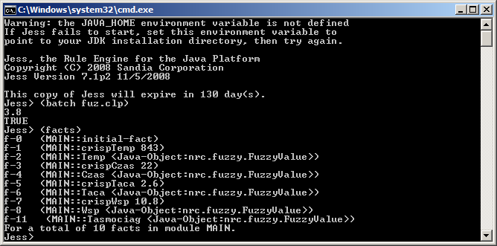

Została zbudowana aplikacja Enamel_Burnout w technologii WPF.NET:

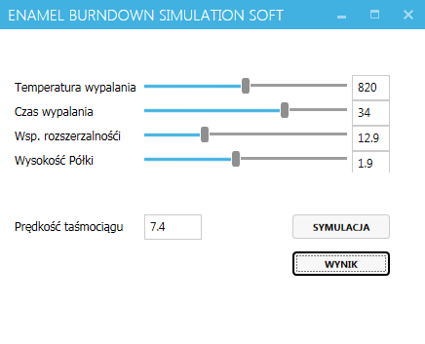

Ustawienia zrobione są na elemencie „scroll bar”, po wybraniu parametrów programu i wciśnięciu przycisku „Symulacja” następuje zapisanie zmiennych do pliku „fakty.clp” oraz uruchomienie procesu „jessfuzzy.bat” z plikiem wsadowym „fakty.clp”.

Następuje wnioskowanie rozmyty, którego efekt zapisany jest do pliku „wyniki.txt” – jest to liczba z dokładnością do jednego miejsca po przecinku która określa szybkość taśmociągi.

Przycisk „wynik” wczytuje tę liczbę do interfejsu i pokazuje ją w polu tekstowym. Poniżej kod przycisku symulacja:

private void Button_Click(object sender, RoutedEventArgs e)

{

Result.Text = "";

var path = Assembly.GetExecutingAssembly().Location;

path = path.Remove(path.LastIndexOf(@"\", StringComparison.Ordinal));

Directory.SetCurrentDirectory(path + @"\bin");

File.Delete("fakty.clp");

var streamWriter = new StreamWriter("fakty.clp");

streamWriter.WriteLine("(defglobal ?*zmTemperatura* = " + TxtBoxTemperatura.Text + " )");

streamWriter.WriteLine("(defglobal ?*zmCzas* = " + TxtBoxCzas.Text + " )");

streamWriter.WriteLine("(defglobal ?*zmTaca* = " + TxtTaca.Text + " )");

streamWriter.WriteLine("(defglobal ?*zmWsp* = " + TxtWspRoz.Text + " )");

streamWriter.Close();

Process.Start("jessfuzzy.bat", "fuz.clp");

}

# Scenariusze wnioskowania

**Scenariusz 1 –** Emalia kryjąca i gruntowa,czas wypalania niski. Wyrób o niskim współczynniku rozszerzalności cieplnej - żeliwo. Półka druga.

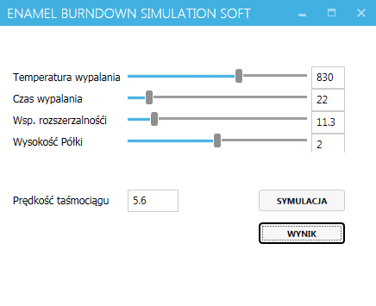

Wynik to prędkość taśmociągu 5.6 która mieści się w zakresie prędkości średnich i szybkich.

**Scenariusz 2 -** Emalia kryjąca i gruntowa,czas wypalania średni. Wyrób o niskim współczynniku rozszerzalności cieplnej. Półka druga.

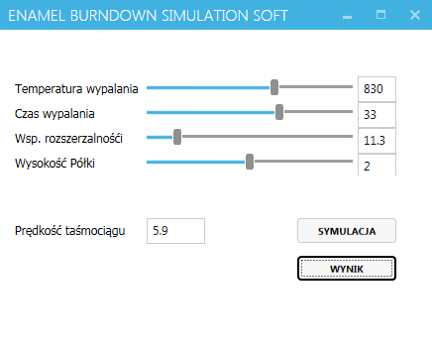

Należy przyspieszyć taśmociąg pieca o 0.3 skali ustawienia.

**Scenariusz 3 –** Wszystkie trzy rodzaje emalii (temperatura 820),czas wypalania średni. Wyrób o średnim współczynniku rozszerzalności cieplnej - stal. Półka niska - pierwsza.

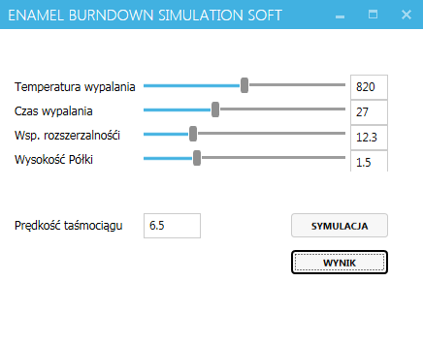

Prędkość pieca to 6.5.

**Scenariusz 4 –** Zdobienie i emalia kryjąca,czas wypalania średni. Wyrób o wysokim współczynniku rozszerzalności cieplnej - aluminium. Półka wysoka - trzecia.

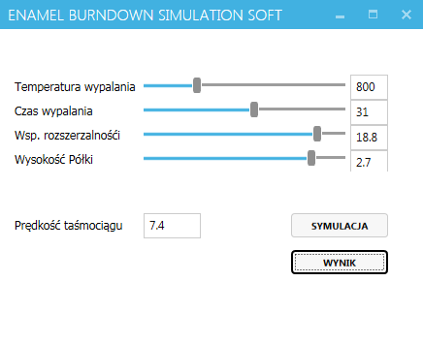

Bardzo szybko ustawiony piec, ponieważ wymagane są niskie temperatury wypalania.

# Podsumowanie i wnioski

Program w zadawalającym stopniu symuluje ustawienie parametrów pieca do wypalania emalii zwanego piecem emalierskim. Dane wyjściowe symulacji były konsultowane z ekspertem technologii emaliowania wyrobów, byłym pracownikiem Olkuskiej Fabryki Naczyń Emaliowanych – Emalia S.A. i spełniają kryteria procesu technologicznego stosowanego w wyżej wymienionym zakładzie.

Cel ćwiczenia jakim było zaprogramowanie reguł pozwalających na optymalizacje procesu wypalania emalii i ekonomii pracy pieca został osiągnięty.

Model to tylko uproszczona symulacja procesu, można rozwijać go dodając dodatkowe parametry techologiczne w celu przystosowania programu do procesu wytwarzania innych wyrobów ceramicznych.

Ćwiczeniem tym udowodniłem, iż silnik reguł JESS nadaje się do modelowania prawdziwych problemów ze świata przemysłu.